Ngày 23 tháng 11 năm 2025 Họ và tên giáo viên: Phạm Văn Búp
Tổ chuyên môn: Toán-Tin

TÊN BÀI DẠY
BÀI 8: THƯ ĐIỆN TỬ
Môn học: Tin Học - Lớp: 6
Thời gian thực hiện: (2 tiết; tiết 13,14)

I. MỤC TIÊU
1. Về kiến thức:
Giúp HS nắm được:
- Biết thư điện tử là gì; biết ưu điểm và nhược điểm cơ bản của dịch vụ thư điện tử so với các phương thức liên lạc khác
- Biết tài khoản thư điện tử, hộp thư điện tử, các thành phần của địa chỉ thư điện tử.
- Biết cách đăng ký tài khoản thư điện tử và thực hiện được việc đăng nhập, soạn, gửi, đăng xuất hộp thư điện tử.
2. Về năng lực:
2.1. Năng lực tin học:
NLa: Sử dụng và quản lí các phương tiện công nghệ thông tin và truyền thông
2.2. Năng lực chung:
- Giải quyết vấn đề và sáng tạo: Giải quyết vấn đề đưa ra trong bài học. Phân tích được tình huống, đề xuất và lựa chọn giải pháp để chọn được phương án nhằm giải quyết các câu hỏi trong bài
- Tự chủ và tự học: Tự đọc và khám phá kiến thức qua các hoạt động học; trình bày kết quả trên phiếu học tập; nhận ra và chỉnh sửa sai sót bản thân thông qua phản hồi.
3. Về phẩm chất:
- Trách nhiệm: Có ý thức sử dụng máy tìm kiếm đúng mục đích để phục vụ cho học tập; sử dụng thư điện tử có mục đích có ý thức hoàn thành các nhiệm vụ của nhóm, cá nhân
- Trung thực: Có ý thức báo cáo chính xác khách quan kết học tập đã thực hiện được
- Chăm chỉ: Thường xuyên thực hiện và theo dõi thực hiện các nhiệm vụ được phân công trong các hoạt động
II. THIẾT BỊ DẠY HỌC VÀ HỌC LIỆU
1. Thiết bị dạy học
- Phấn, bảng, máy tính, máy chiếu, phiếu học tập, …
2. Học liệu
- Giáo viên: Kế hoạch dạy học (nội dung dạy học, phiếu học tập).
- Học sinh: Học bài cũ, tìm hiểu nội dung bài mới,…
III. TIẾN TRÌNH DẠY HỌC
1. HOẠT ĐỘNG 1: KHỞI ĐỘNG (5 phút)
a. Mục tiêu: Biết các phương tiện gửi thư
b. Nội dung: Nêu được các phương tiện gởi thư.
c. Sản phẩm: Phiếu học tập số 1
d. Tổ chức hoạt động:
*Chuyển giao nhiệm vụ học tập: - Chia học sinh thành nhóm từ 4 đến 6 người.
- Mỗi nhóm 01 phiếu học tập và bút dạ, giấy A4 trả lời vào phiếu học tập số 1.
*Thực hiện nhiệm vụ: - HS quan sát, trả lời vào phiếu học tập số 1.
*Báo cáo, thảo luận:- Đại diện các nhóm báo cáo, nhóm khác bổ sung ý kiến
Kết luận, nhận định: GV quan sát, nhận xét, chiếu đáp án (Có thể tuyên dương nhóm làm tốt)
+ Sau khi thực hiện xong bài tập giáo viên nhận xét đánh giá tinh thần, thái độ học tập và kết quả học sinh đã báo cáo. Từ đó hướng hướng học sinh nghiên cứu, tìm hiểu nội dung cho hoạt động hình thành kiên thức mới.
2. HOẠT ĐỘNG 2: HÌNH THÀNH KIẾN THỨC (70 phút)
Hoạt động 2.1: THƯ ĐIỆN TỬ . TÀI KHOẢN THƯ ĐIỆN TỬ (15 phút)
a. Mục tiêu: - Biết thư điện tử là gì?
- Biết tài khoản thư điện tử, hộp thư điện tử, các thành phần của địa chỉ thư điện tử.
- Biết cách đăng ký tài khoản thư điện tử và thực hiện được việc đăng nhập, soạn, gửi, đăng xuất hộp thư điện tử
b. Nội dung: Thư điện tử
c. Sản phẩm: Phiếu học tập số 2, 3
d. Tổ chức hoạt động:
*Chuyển giao nhiệm vụ học tập: HS thảo luận nhóm, mỗi nhóm từ 4 đến 6 hs, thực hiện Phiếu học tập số 2,3 trong 2 phút mỗi phiếu. Các nhóm đánh giá chéo, chấm điểm chéo lẫn nhau.
*Thực hiện nhiệm vụ: Học sinh thảo luận nhóm hoạt động dựa vào tài liệu SGK dưới sự giám sát trợ giúp của giáo viên và các bạn trong lớp.
*Báo cáo, thảo luận: Đại diện các nhóm báo cáo, nhóm khác bổ sung ý kiến. Các nhóm đánh giá chéo kết quả của nhau.
*Kết luận, nhận định: GV quan sát, nhận xét, chốt lại.
Đáp án phiếu học tập số 2
Thư điện tử là thư được gửi và nhận bằng phương tiện điện tử
Dịch vụ thư điện tử là dịch vụ cung cấp các chức năng soạn thảo, gửi, nhận, chuyển tiếp, lưu trữ và quản lý thư điện tử cho người sử dụng.
Người sử dụng đăng ký với nhà cung cấp dịch vụ thư điện tử để mở tài khoản thư điện như : Google, Yahoo, …
Địa chỉ thư điện tử có dạng:
<Tên đăng nhập>@<Địa chỉ máy chủ thư điện tử>
Trong đó:
* Tên đăng nhập: Người sử dụng tự chọn khi đăng ký
* Địa chỉ máy chủ thư điện tử: Do nhà cung cấp dịch vụ quy định.
* Mật khẩu: người sử dụng tự chọn khi đăng kí.
Đáp án phiếu học tập số 3
1. Dịch vụ thư điện tử là dịch vụ cung cấp các chức năng soạn thảo, gửi, nhận, chuyển tiếp, lưu trữ và quản lý thư điện tử cho người sử dụng.
2. B, vì thiếu kí tự bắt buộc @
Hoạt động 2.2: ƯU ĐIỂM VÀ NHƯỢC ĐIỂM CỦA THƯ ĐIỆN TỬ (10 phút)
a. Mục tiêu: - Biết ưu điểm và nhược điểm cơ bản của dịch vụ thư điện tử so với các phương thức liên lạc khác
b. Nội dung: Ưu điểm và nhược điểm của thư điện tử
c. Sản phẩm: HS nêu được ưu điểm và nhược điểm cơ bản của dịch vụ thư điện tử so với các phương thức liên lạc khác
d. Tổ chức hoạt động:
* Chuyển giao nhiệm vụ học tập 1 và 2:
1. GV yêu cầu học sinh thảo luận nhóm và đại diện nhóm trả lời, hoàn thành các câu hỏi sau: Theo em dịch vụ thư điện tử có những ưu và nhược điểm gì so với các phương thức liên lạc khác?
2. Thảo luận nhóm và đại diện nhóm trả lời, hoàn thành các câu hỏi sau: Em hãy nêu ưu điểm và hạn chế của dịch vụ thư truyền thống. Các điểm đó đã thay đổi như thế nào khi ta sử dụng dịch vụ thư điện tử?
*Thực hiện nhiệm vụ: HS thảo luận nhóm kết hợp với SGk.
*Báo cáo, thảo luận: Đại diện các nhóm báo cáo, sau đó thực hành nhóm khác nhận xét, bổ sung ý kiến.
*Kết luận, nhận định:- GV quan sát, nhận xét, chốt lại.
GV chốt kiến thức
+ Ưu điểm:
*Thời gian gửi và nhận nhanh kịp thời
*Có thể gửi thư cùng lúc cho nhiều người;
*Có thể gửi kèm được các tệp thông tin khác nhau như văn bản, âm thanh, hình ảnh, …;
*Lưu trữ và tìm kiếm thư dễ dàng
*Chi phí thấp, có nhiều dịch vụ thư điện tử miễn phí;
+ Nhược điểm:
*Phải kết nối mạng mới sử dụng được
*Có thể kèm theo virus máy tính
*Có thể bị làm phiền với các thư rác
*Có thể bị lừa bởi các thư giả mạo
Hoạt động 2.3: THỰC HÀNH ĐĂNG KÍ TÀI KHOẢN, ĐĂNG NHẬP, ĐĂNG XUẤT VÀ GỬI THƯ ĐIỆN TỬ (45 phút)
a. Mục tiêu: Biết cách đăng ký tài khoản thư điện tử và thực hiện được việc đăng nhập, soạn, gửi, đăng xuất hộp thư điện tử.
b. Nội dung: Thực hành
c. Sản phẩm: Đăng ký tài khoản thư điện tử và thực hiện được việc đăng nhập, soạn, gửi, đăng xuất hộp thư điện tử.
d. Tổ chức thực hiện:
*Chuyển giao nhiệm vụ 1, 2 và 3:
1. GV yêu cầu học sinh hoạt động nhóm thảo luận nhóm và đại diện nhóm trả lời, hoàn thành các câu hỏi sau: Để tạo tài khoản thư điện tử em thực hiện như thế nào?
2. Thảo luận nhóm và đại diện nhóm trả lời, hoàn thành các câu hỏi sau: Để đăng nhập, xem nội dung thư và đăng xuất điện tử em thực hiện như thế nào?
3. Thảo luận nhóm và đại diện nhóm trả lời, hoàn thành các câu hỏi sau: Để soạn thư mới và gửi em thực hiện như thế nào?
*Thực hiện nhiệm vụ: Hoàn thành câu hỏi trên
*Báo cáo, thảo luận: Đại diện các nhóm báo cáo, sau đó thực hành nhóm khác nhận xét, bổ sung ý kiến.
*Kết luận, nhận định:- GV quan sát, nhận xét, chốt lại.
Sản phầm dự kiến của nhiệm vụ 1:
+ B1: Truy cập trang web www.google.com.vn.
+ B2: Nháy chuột vào mục chọn Gmail ở hàng trên cùng. Trang web dưới đây sẽ xuất hiện:
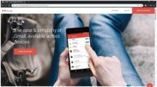
+ B3: Nháy nút Tạo tài khoản (Create an account) để đăng kí hộp thư mới.
+ B4: Nhập các thông tin cần thiết vào mẫu đăng kí, trong đó quan trọng nhất là tên đăng nhập và mật khẩu.
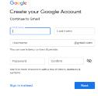
+ B5: Xác minh số điện thoại.
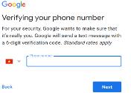

+ B6: Xuất hiện thông báo Chào mừng bạn!
Sản phầm dự kiến của nhiệm vụ 2:
+ Đăng nhập:
+ B1: Truy cập website www.google.com.vn và nháy Gmail. Trang web với thông tin sẽ xuất hiện:
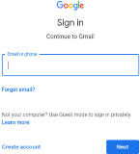
+ B2: Gõ tên đăng nhập vào ô Email or phone rồi nhấn Enter.
+ B3. Gõ mật khẩu vào ô Enter Your Password.
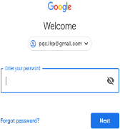

+ Xem thư: Nháy chuộ vào tên người gửi hoặc tiêu đề thư để mở
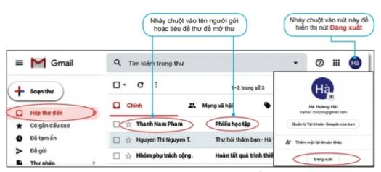
+ Đăng xuất: Nháy chuột vào Biểu tượng đại diện (chữ hay hình ảnh) như hình để đăng xuất
Sản phầm dự kiến của nhiệm vụ 3:
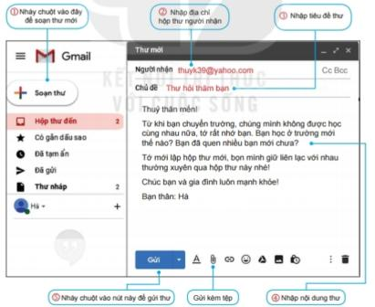
Thực hiện các bước như sau:
+B1: Nháy chuột vào chữ soạn thư
+B2: Nhập địa chỉ gmail, yahoo, … trong ô người nhận
+B3: Nhập tiêu đề thư trong ô Chủ đề
+B4: Nhập nội dung thư
+B5: Gửi kèm tệp (nếu có)
+B6 : nháy chuột vào Gửi.
3. HOẠT ĐỘNG 3: LUYỆN TẬP (10 phút)
a. Mục tiêu: Biết được hạn chế của thư điện tử, những thông tin cần khai báo khi tạo tài khoản thư điện tử.
b. Nội dung: Vận dụng kiến thức đã học để làm bài tập
c. Sản phẩm: Phiếu học tập số 4
d. Tổ chức hoạt động học
*Chuyển giao nhiệm vụ học tập: GV yêu cầu HS làm việc cá nhân đọc và làm việc theo cặp trả lời câu hỏi phiếu học tập số 4.
*Thực hiện nhiệm vụ: HS thảo luận nhóm kết hợp với SGk
*Báo cáo, thảo luận: Đại diện các nhóm báo cáo, nhóm khác bổ sung ý kiến
*Kết luận, nhận định: HS đánh giá chéo.
- GV nhận xét, tuyên dương quá trình làm việc của hs.
- GV tổng kết:
Đáp án: 1-C; 2-Có; 3-D
4. HOẠT ĐỘNG 4: VẬN DỤNG (10 phút)
a. Mục tiêu: Biết thư điện tử là gì. Thực hiện được việc đăng nhập, soạn, gửi, đăng xuất hộp thư điện tử.
b. Nội dung: Nhận biết được thư điện tử rác, thực hiện được việc đăng nhập, soạn, gửi, đăng xuất hộp thư điện tử.
c. Sản phẩm: Kết quả phiếu học tập số 5
d. Tổ chức hoạt động:
* Giao nhiệm vụ học tập: GV yêu cầu HS thảo luận theo cặp và trả lời phiếu học tập số 5
*Thực hiện nhiệm vụ: HS thảo luận nhóm trả lời câu hỏi và thực hiện nội dung thực hành.
*Báo cáo, thảo luận: Đại diện các nhóm báo cáo, nhóm khác bổ sung ý kiến
*Kết luận, nhận định: HS đánh giá chéo.
- GV nhận xét, tuyên dương quá trình làm việc của hs.
- GV tổng kết:
Phiếu học tập số 1:
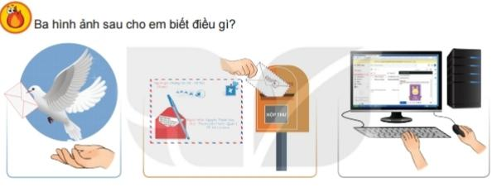

Phiếu học tập số 2:
Khái niệm thư điện tử:

Tài khoản thư điện tử, hộp thư điện tử, các thành phần của địa chỉ thư điện tử gồm:

Hãy nêu cách đăng ký tài khoản thư điện tử và thực hiện được việc đăng nhập, soạn, gửi, đăng xuất hộp thư điện tử:

Tên nhóm được đánh giá:
Nhóm đánh giá:
PHIẾU CHẤM ĐIỂM

CÂU HỎI | ĐIỂM
Khái niệm thư điện tử
Tài khoản thư điện tử, hộp thư điện tử, các thành phần của địa chỉ thư điện tử gồm:
Hãy nêu cách đăng ký tài khoản thư điện tử và thực hiện được việc đăng nhập, soạn, gửi, đăng xuất hộp thư điện tử

Phiếu học tập số 3:
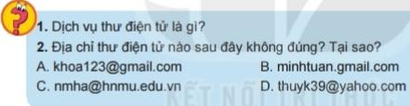

Phiếu học tập số 4:
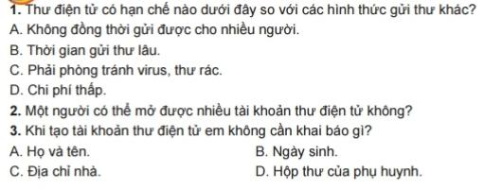

Tên nhóm được đánh giá:
Nhóm đánh giá:
PHIẾU CHẤM ĐIỂM

CÂU HỎI | ĐIỂM
Câu 1
Câu 2
Câu 3

Phiếu học tập số 5:
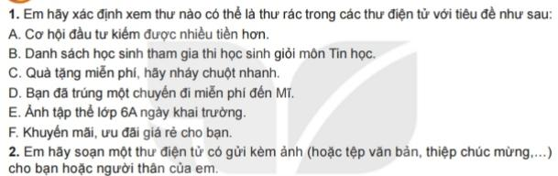

Tên nhóm được đánh giá:
Nhóm đánh giá:
PHIẾU CHẤM ĐIỂM

CÂU HỎI | ĐIỂM
Câu 1
Câu 2

Ngày 23 tháng 12 năm 2025 Họ và tên giáo viên: Phạm Văn Búp
Tổ chuyên môn: Toán-Tin
CHỦ ĐỀ 4:
ĐẠO ĐỨC, PHÁP LUẬT VÀ VĂN HÓA TRONG MÔI TRƯỜNG SỐ
TÊN BÀI DẠY
BÀI 9: AN TOÀN THÔNG TIN TRÊN INTERNET
Môn học: Tin Học - Lớp: 6
Thời gian thực hiện: (2tiết; tiết 15, 16)

I. MỤC TIÊU
1. Về kiến thức:
-Biết một số tác hại và nguy cơ khi sử dụng Internet. Nêu và thực hiện được một số biện pháp phòng ngừa.
- Trình bày được tầm quan trọng của sự an toàn và hợp pháp của thông tin cá nhân và tập thể
- Bảo vệ được thông tin và tài khoản cá nhân với sự hỗ trợ của người lớn.
- Nêu được một vài cách thông dụng để chia sẻ thông tin của bản thân và tập thể sao cho an toàn và hợp pháp.
- Nhận diện được một số thông điệp lừa đảo hoặc mang nội dung xấu
2. Về năng lực:
2.1. Năng lực tin học: Sử dụng và quản lý các phương tiện công nghệ thông tin và truyền thông.
2.2. Năng lực chung:
- Phát triển năng lực phát hiện và giải quyết vấn đề:
+ Biết cách nghiên cứu các tình huống gợi vấn đề, từ đó học sinh phát hiện vấn đề, tìm cách giải quyết vấn đề.
- Năng lực sử dụng công nghệ thông tin:
+ Bảo vệ được thông tin và tài khoản cá nhân với sự hỗ trợ của người lớn.
+ Nhận diện được một số thông điệp lừa đảo hoặc mang nội dung xấu
- Năng lực hợp tác và năng lực về đạo đức hành vi phù hợp khi sử dụng công nghệ thông tin..
3. Về phẩm chất:
- Chăm chỉ: miệt mài, chú ý lắng nghe, đọc, làm bài tập, vận dụng kiến thức vào thực tiễn.
- Trung thực: Sẵn sàng chia sẻ sản phẩm của mình cho các bạn góp ý, đánh giá.
- Trách nhiệm: trách nhiệm của học sinh khi thực hiện hoạt động nhóm, báo cáo kết quả hoạt động nhóm.
II. THIẾT BỊ DẠY HỌC VÀ HỌC LIỆU
1. Thiết bị dạy học
- Phấn, bảng, máy tính, máy chiếu, phiếu học tập, …
2. Học liệu
- Giáo viên: Kế hoạch dạy học (nội dung dạy học, phiếu học tập).
- Học sinh: Học bài cũ, tìm hiểu nội dung bài mới,…
III. TIẾN TRÌNH DẠY HỌC
1. HOẠT ĐỘNG 1: KHỞI ĐỘNG (5 phút)
a. Mục tiêu: Biết được cách bảo vệ thông tin trong máy tính
b. Nội dung:
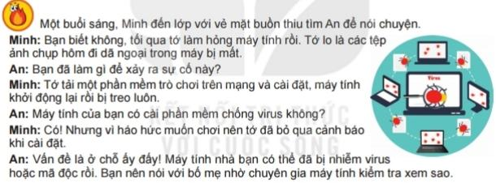
c. Sản phẩm: Bảo vệ thông tin trong máy tính
d. Tổ chức thực hiện:
* Chuyển giao nhiệm vụ : Hoạt động nhóm thảo luận tống nhất kết quả trên phiếu học tập.
*Thực hiện nhiệm vụ: Các nhóm thảo luận bài tập và câu hỏi theo yêu cầu của giáo viên.
*Báo cáo, thảo luận: HS báo cáo kết quả thảo luận của nhóm mình thông qua phiếu học tập.
*Kết luận, nhận định: Sau khi thực hiện xong bài tập Giáo viên nhận xét đánh giá tinh thần, thái độ học tập và kết quả học sinh đã báo cáo. Từ đó hướng hướng học sinh nghiên cứu, tìm hiểu nội dung cho hoạt động hình thành kiên thức mới.
2. HOẠT ĐỘNG 2: HÌNH THÀNH KIẾN THỨC ( 40 phút)
Hoạt động 2.1: TÁC HẠI VÀ NGUY CƠ KHI SỬ DỤNG INTERNET (15 phút)
a. Mục tiêu: Biết được tác hại và nguy cơ khi sử dụng Internet
b. Nội dung: Tác hại và nguy cơ khi sử dụng Internet
c. Sản phẩm: Phương án trả lời của HS
d. Tổ chức thực hiện:
*Chuyển giao nhiệm vụ 1:
Câu 1: Từ ví dụ trên theo em bạn Minh gặp rắc rối gì?
Câu 2: Hãy nêu tác hại và nguy cơ khi sử dụng Internet?
*Thực hiện nhiệm vụ: Hoàn thành câu hỏi trên
*Báo cáo, thảo luận: Nhóm đôi
*Kết luận, nhận định:
Tác hại và nguy cơ khi sử dụng Internet:
* Thông tin cá nhân bị lộ hoặc bị đánh cắp
* Máy tính bị nhiễm virus hay bị mã độc
* Bị lừa đảo, đe dọa, dụ dỗ, bắt nạt trên mạng Internet.
* Thông tin không chính xác.
* Nghiện Internet, nghiện trò chơi trên mạng.
+ Câu 1: Dữ liệu bị mất do máy tính bị nhiễm Virus
+ Câu 2: Tác hại và nguy cơ khi sử dụng Internet
* Thông tin cá nhân bị lộ hoặc bị đánh cắp
* Máy tính bị nhiễm virus hay bị mã độc
* Bị lừa đảo, đe dọa, dụ dỗ, bắt nạt trên mạng Internet.
* Thông tin không chính xác.
* Nghiện Internet, nghiện trò chơi trên mạng.
* Chuyển giao nhiệm vụ 2: Thảo luận nhóm và đại diện nhóm trả lời, hoàn thành các câu hỏi sau:
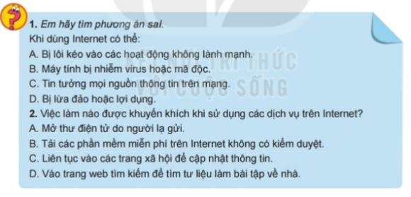
* Thực hiện nhiệm vụ: Hoàn thành câu hỏi trên
* Báo cáo, thảo luận: Nhóm đôi
* Kết luận, nhận định: GV quan sát, nhận xét, chốt lại.
Đáp án câu 1: C
Đáp án câu 2: D
Hoạt động 2.2. MỘT SỐ QUY TẮC AN TOÀN KHI SỬ DỤNG INTERNET (15 phút)
a. Mục tiêu: Biết các quy tắc khi sử dụng Internet
b. Nội dung: Quy tắc an toàn
c. Sản phẩm học tập: Các quy tắc khi sử dụng Internet
d. Tổ chức thực hiện:
*Chuyển giao nhiệm vụ 1:
Thảo luận nhóm và đại diện nhóm trả lời, hoàn thành các câu hỏi sau:
Câu 1: Em đã từng sử dụng Internet chưa? Em đã bao giờ gặp phải một trong những nguy cơ trên chưa? Nếu gặp phải, em sẽ làm gì?
Câu 2: Em cần phải làm gì để phòng tránh nguy cơ và tác hại có thể gặp phải khi sử dụng Internet?
* Thực hiện nhiệm vụ: Hoàn thành câu hỏi trên
* Báo cáo, thảo luận: Nhóm đôi
* Kết luận, nhận định: GV quan sát, nhận xét, chốt lại.
Thông tin phải giữ cho AN TOÀN
Chớ nên GẶP GỠ bạn vừa mới quen
Không CHẤP NHẬN chớ có quên
Tăng độ TIN CẬP, điều nên giữ gìn
NÓI RA với người bạn tin
Năm QUY TẮC đó nên in vào lòng
*Giao nhiệm vụ 2: Thảo luận nhóm và đại diện nhóm trả lời, hoàn thành các câu hỏi sau:
Câu 1: Em có thể đưa ra một số giải pháp để giữ bí mật thông tin cá nhân không?
Câu 2: Trong năm quy tắc trên, em thấy quy tắc nào quan trọng nhất? Tại sao?
*Thực hiện nhiệm vụ: Hoàn thành câu hỏi trên
*Báo cáo, thảo luận: Nhóm đôi
*Kết luận, nhận định: GV quan sát, nhận xét, chốt lại.
Phương án trả lời câu 1: Đặt mật khẩu cho máy tính, không chia sẻ thông tin cá nhân và thông tin của người thân, bạn bè trên mạng hay cho ngươi khác (trừ trường hợp cần thiết),..
Phương án trả lời câu 2: HS trả lời theo ý kiến riêng của mình

Hoạt động 2.3. AN TOÀN THÔNG TIN (10 phút)
a. Mục tiêu: Biết cách bảo vệ thông tin cá nhân, chia sẻ thông tin một cách an toàn trên mạng Internet
b. Nội dung: Bảo vệ thông tin cá nhân, chia sẻ thông tin an toàn
c. Sản phẩm: Cách bảo vệ thông tin cá nhân, chia sẻ thông tin an toàn
d. Tổ chức thực hiện:
* Giao nhiệm vụ học tập 1: Thảo luận nhóm và đại diện nhóm trả lời, hoàn thành các câu hỏi sau:
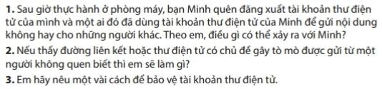
* Thực hiện nhiệm vụ 1: Hoàn thành câu hỏi trên
* Báo cáo, thảo luận 1: Nhóm đôi
+ Câu 1: Trả lời theo ý hiểu
+ Câu 2: Trả lời theo ý hiểu
+ Câu 3:
- Cài đặt và cập nhật phần mềm chống virus
- Đặt mật khẩu mạnh. Bảo vệ mật khẩu.
- Đăng xuất tài khoản khi đã dùng xong.
- Tránh dùng mạng công cộng.
- Không truy cập vào các liên kết lạ; không mở thư điện tử và tệp đính kèm gửi từ những người không quen; không kết bạn và nhắn tin cho người lạ.
- Không chia sẻ thông tin cá nhân và những thông tin chưa được kiểm chứng trên Internet; không lan truyền tin giả làm tổn thương người khác.
* Kết luận, nhận định 1: GV quan sát, nhận xét, chốt lại
- Tầm quan trọng của sự an toàn và hợp pháp của thông tin cá nhân và tập thể.
- Bảo vệ thông tin và tài khoản cá nhân với sự giúp đỡ của người lớn
- Nhận diện một số thông điệp lừa đảo hoặc mang nội dung xấu
* Giao nhiệm vụ học tập 2: Thảo luận nhóm và đại diện nhóm trả lời, hoàn thành các câu hỏi sau:
Câu 1: Một bạn quen trên mạng xin số điện thoại và địa chỉ của em để gặp nhau nói chuyện. Em có nên không? Tại sao?
Câu 2: Em được một bạn gửi qua mạng cho một số thông tin không tốt về một bạn khác cùng lớp. Em có nên đăng lên mạng để mọi người cùng biết không?
*Thực hiện nhiệm vụ 2: Hoàn thành câu hỏi trên
*Báo cáo, thảo luận 2: Nhóm đôi
*Kết luận, nhận định 2: - Thông tin cá nhân chỉ nên chia sẻ cho những người mình biết và tin tưởng ở thế giới thực trong các trường hợp cần thiết.
- Thông tin trên mạng đến từ nhiều nguồn khác nhau, không ai kiểm chứng. Khi đọc thông tin, phải biết chọn lọc thông tin chính xác.
- Giao nhiệm vụ học tập 3: Thảo luận nhóm và đại diện nhóm trả lời, hoàn thành các câu hỏi sau:
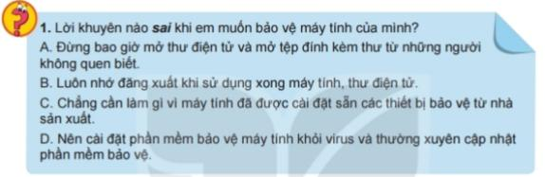
* Thực hiện nhiệm vụ 3: Hoàn thành câu hỏi trên
* Báo cáo, thảo luận 3: Nhóm đôi
*Kết luận, nhận định 3: GV quan sát, nhận xét, chốt lại
Phương án C
3. HOẠT ĐỘNG 3: LUYỆN TẬP (25phút)
a. Mục tiêu: Khắc sâu kiến thức đã học
b. Nội dung: Vận dụng kiến thức đã học để làm bài tập
c. Sản phẩm: Phương án trả lời của HS
d. Tổ chức thực hiện:
*Giao nhiệm vụ học tập:
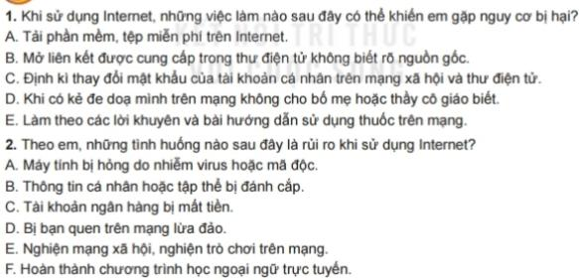
*Thực hiện nhiệm vụ: Hoàn thành câu hỏi trên
*Báo cáo, thảo luận: Nhóm đôi
*Kết luận, nhận định: GV quan sát, nhận xét, chốt lại
Phương án trả lời
Câu 1: B, D, E
Câu 2: A, B, C, D, E
4. HOẠT ĐỘNG 4: VẬN DỤNG (20 phút)
a. Mục tiêu: Khắc sâu kiến thức đã học
b. Nội dung: Vận dụng kiến thức đã học để làm bài tập
c. Sản phẩm: Phương án trả lời của HS
d. Tổ chức thực hiện:
* Chuyển giao nhiệm vụ học tập:
Câu 1: Em hãy đưa ra một số cách nhận diện những trò chơi lừa đảo trên Internet.
Câu 2: Em sẽ làm gì khi phát hiện bạn bè hoặc người thân có nguy cơ bị hại khi truy cập mạng?
Câu 3: Em nên làm gì để bảo vệ thông tin và tài khoản cá nhân?
*Thực hiện nhiệm vụ: Hoàn thành câu hỏi trên
*Báo cáo, thảo luận: Nhóm đôi
*Kết luận, nhận định: GV quan sát, nhận xét, chốt lại.
Phương án 1: Những trò lừa đảo trên mạng thường là những lời quảng cáo đánh vào lòng tham vật chất, những lời dụ dỗ, rủ rê làm những việc liên quan đến vấn đề nhạy cảm, những tin nhắn tự giới thiệu là người quen của cha, mẹ để bảo các em làm gì đó mà không cho bố mẹ biết, ...
Phương án 2: Khi người thân hay bạn bè có nguy cơ bị hại trên mạng thì khuyên họ cần tạm dừng việc lên mạng, báo cho cha mẹ, người tin cậy trong gia đình hay thầy cô, cơ quan công an để được bảo vệ và có cách xử lí...
Phương án 3:
- Cài đặt và cập nhật phần mềm chống virus
- Đặt mật khẩu mạnh. Bảo vệ mật khẩu.
- Đăng xuất tài khoản khi đã dùng xong.
- Tránh dùng mạng công cộng.
- Không truy cập vào các liên kết lạ; không mở thư điện tử và tệp đính kèm gửi từ những người không quen; không kết bạn và nhắn tin cho người lạ.
- Không chia sẻ thông tin cá nhân và những thông tin chưa được kiểm chứng trên Internet; không lan truyền tin giả làm tổn thương người khác.
PHIẾU HỌC TẬP 1

Chủ đề: INTERNET | NÊN | KHÔNG NÊN
Tải phần mềm, tệp miễn phí trên internet | x
Mở liên kết được cung cấp trong thư điện tử không biết rõ nguồn gốc. |  | x
Định kỳ thay đổi mật khẩu của tài khoản cá nhân trên mạng xã hội và thư điện tử. | x
Khi có kẻ đe dọa mình trên mạng không cho bố mẹ hoặc thầy cô giáo biết |  | x
Làm theo các lời khuyên và bài hướng dẫn sử dụng thuốc trên mạng |  | x

PHIẾU HỌC TẬP 2

Chủ đề: RỦI RO KHI DÙNG INTERNET | ĐÚNG | SAI
Máy tính bị hỏng do nhiễm vỉrus hoặc mã độc | x
Thông tin cá nhân hoặc tập thể bị đánh cắp | x
Tài khoản ngân hàng bị mất tiền | x
Bị bạn quen trên mạng lừa đảo | x
Nghiện mạng xã hội, nghiện trò chơi trên mạng. | x
Hoàn thành chương trình học ngoại ngữ trực tuyến. |  | sai

PHIẾU HỌC TẬP 3

Chủ đề: LỜI KHUYÊN KHI DÙNG INTERNET | ĐÚNG | SAI
Đừng bao giờ mở thư điện tử và tệp đính kèm thư từ những người không quen biết. | x
Luôn nhớ đăng xuất khi sử dụng xong máy tính, thư điện tử. | x
Chẳng cần làm gì vì máy tính đã đượccài đặt sắn các thiết bị bảo vệ từ nhà sản xuất |  | x
Nên cài đặt phần mềm bảo vệ máy tính khỏi virus và thường xuyên cập nhật phầm mềm bảo vệ. | x

PHIẾU HỌC TẬP 4

CỦNG CỐ | ĐÚNG | SAI
Khi dùng internet có thể bị lôi kéo vào các hoạt động không lành mạnh. | x
Khi dùng internet có thể máy tính bị nhiễm virus hoặc mã độc. |  | x
Khi dùng internet có thể tin tưởng mọi nguồn thông tin trên mạng |  | x
Khi dùng internet có thể bị lừa đảo hoặc lợi dụng |  | x
Ta nên mở thư điện tử do người lạ gởi |  | x
Ta nên tải các phần mềm miễn phí trên internet không có kiểm duyệt. |  | x
Ta nên liên tục vào các trang mạng xã hội để cập nhật thông tin. |  | x
Ta nên vào trang web tìm kiếm để tìm tư liệu làm bài tập về nhà | x

Hoài Tân, ngày 25 tháng 12 năm 2025
Tổ trưởng Giáo viên bộ môn

